区副总河长、区委常委、常务副区长符宝嵩常委副区长、区河长办主任宋伟峰
开展第一季度巡河检查

3月9日，区级副总河长、区委常委、常务副区长符宝嵩、常委副区长、区河长办主任宋伟峰开展第一季度巡河检查工作，区河长办、区农业和水利服务中心有关领导同志陪同检查。
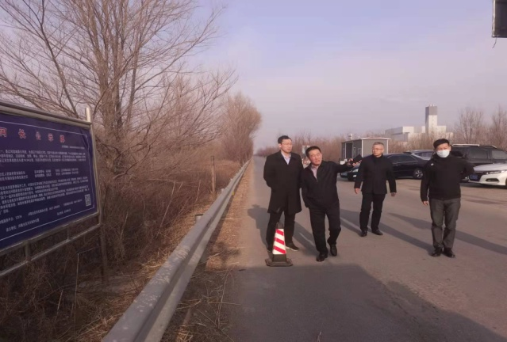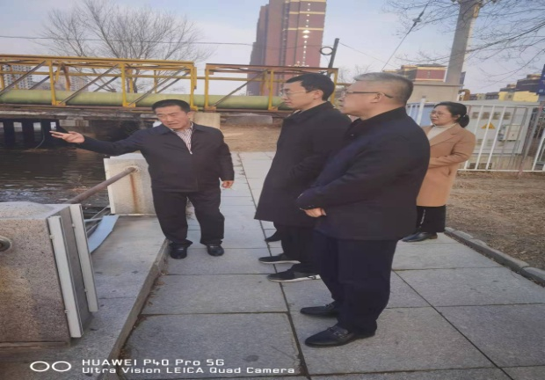
符宝嵩、宋伟峰一行先后来到辽河堤防于岗子站、螃蟹沟乐园社区段，通过实地检查、听取汇报，详细了解我区水利工程进展、堤防养护、河流水质、 “四乱”问题排查整治等工作进展情况。
符宝嵩指出汛期即将到来，加快推进各项水利工程顺利实施，早日发挥工程效益，确保我区平稳度汛。相关街道、水利部门要紧密配合，做好妨碍河道行洪突出问题排查整治，及时消除河道行洪和堤防安全隐患，恢复河道和堤防原有生态面貌。
宋伟峰指出在全区河湖“清四乱”攻坚工作的大力推动下，我区河湖乱堆、乱建现象得到有效遏制，河湖环境面貌持续改善，河流水质较同期也有较大提升，各单位要加强联动、齐抓共管、形成合力，统筹加强河湖治理，维护河湖生态健康。

